Arquitectura del Sistema

Sistema de Gestión para Banco de Alimentos

Introducción
La arquitectura del sistema se plantea bajo un modelo por capas, con el objetivo de organizar adecuadamente cada uno de los componentes de la aplicación y facilitar su mantenimiento, escalabilidad y seguridad. Esta estructura permitirá administrar eficientemente las donaciones alimenticias, controlar el inventario y optimizar la distribución de alimentos hacia las zonas que más lo necesitan.

1. Capa de Presentación
La capa de presentación corresponde a la interfaz visual del sistema, donde los usuarios interactúan con la aplicación mediante dispositivos móviles o plataformas web.
Usuarios principales:
• Administradores del banco de alimentos.
• Personal encargado del inventario.
• Encargados de distribución.
• Empresas donadoras.
Funciones principales:
• Registro de donaciones.
• Consulta de inventario.
• Visualización de toneladas recibidas.
• Gestión de zonas vulnerables.
• Generación de reportes y estadísticas.

2. Capa de Lógica de Negocio
Esta capa se encarga de procesar las reglas y operaciones principales del sistema.
Módulos principales:
• Gestión de usuarios.
• Gestión de empresas donadoras.
• Registro y clasificación de alimentos.
• Control de toneladas recibidas.
• Administración de inventario.
• Gestión de zonas vulnerables.
• Distribución de alimentos.
• Generación de reportes.

3. Capa de Servicios / API
La capa de servicios o API funciona como intermediaria entre la aplicación y la base de datos.
Funciones:
• Recepción de solicitudes.
• Validación de información.
• Registro y actualización de datos.
• Consulta de información.
• Comunicación entre frontend y backend.
Esta capa permite que la aplicación procese correctamente las operaciones solicitadas por los usuarios.

4. Capa de Datos
En esta capa se almacena toda la información relacionada con el sistema.
Información almacenada:
• Usuarios.
• Empresas donadoras.
• Alimentos registrados.
• Categorías de alimentos.
• Inventario.
• Toneladas recibidas.
• Zonas beneficiadas.
• Entregas realizadas.
• Historial de movimientos.

5. Capa de Seguridad
La capa de seguridad tiene como objetivo proteger el acceso y la información almacenada dentro del sistema.
Medidas de seguridad:
• Inicio de sesión.
• Control de roles y permisos.
• Contraseñas cifradas.
• Validación de usuarios.
• Respaldo de información.
• Registro de actividades del sistema.

Arquitectura General del Sistema
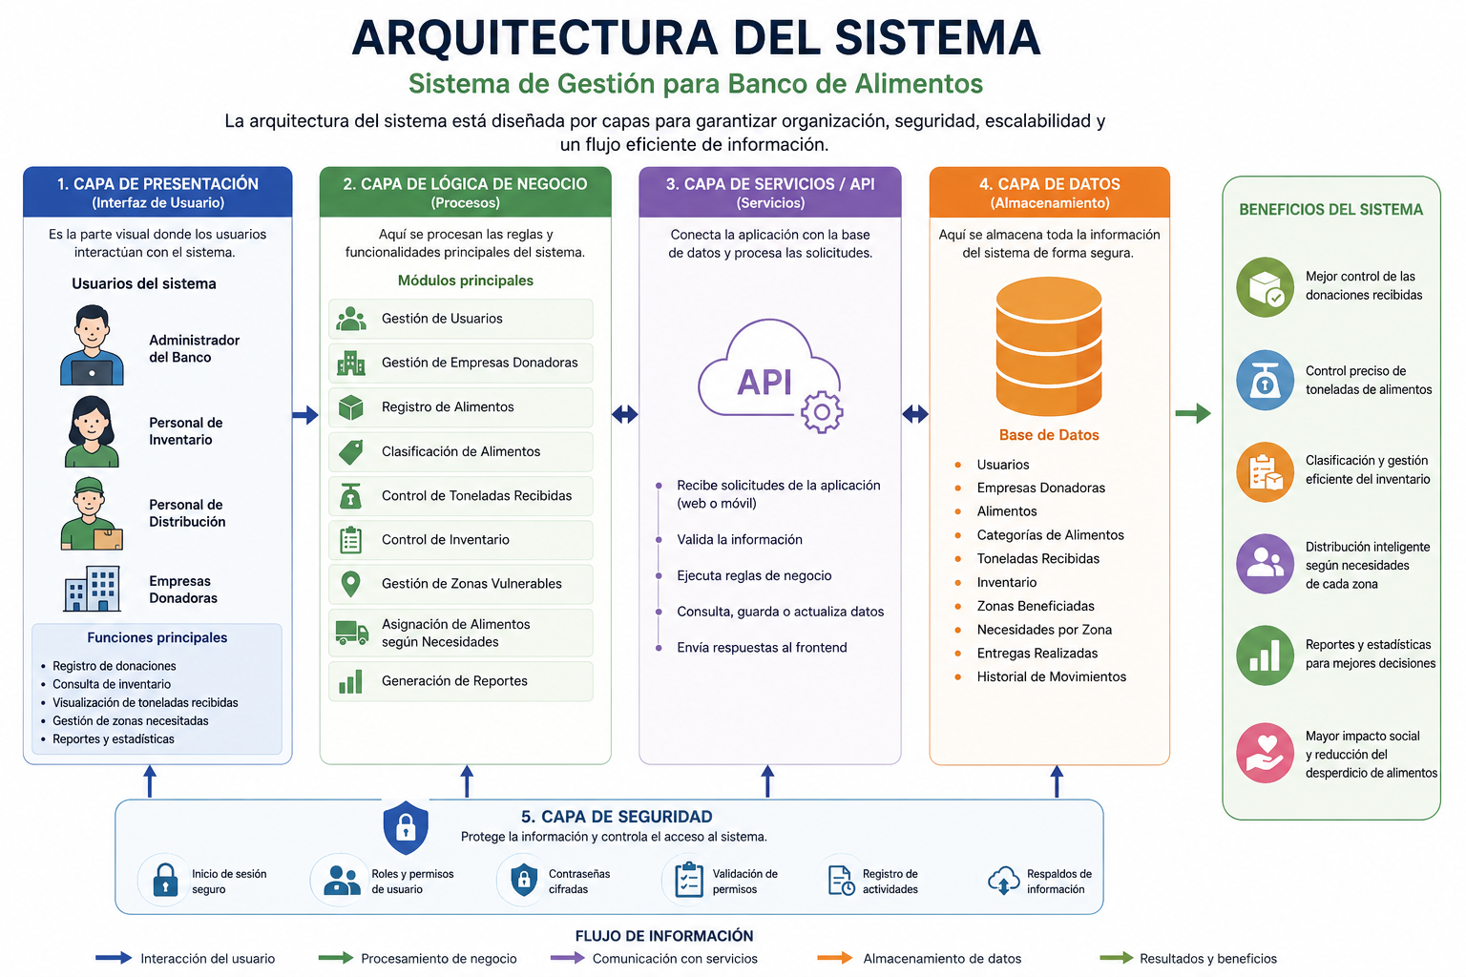

Conclusión
La arquitectura propuesta permitirá desarrollar un sistema organizado, escalable y seguro para la gestión del banco de alimentos. Gracias a esta estructura por capas, será posible optimizar el control de las donaciones, mejorar la administración del inventario y garantizar una distribución eficiente de los alimentos hacia las comunidades más necesitadas.

